函数的单调性教学案例
新桥中学 孙丽娟
- 教学内容分析
本节课是苏教版数学必修1 第二章的内容，函数的单调性与函数的极值类似，是函数的局部性质，函数单调性的研究方法也具有典型意义，体现了对函数研究的一般方法．这就是，加强数与形的结合，由直观到抽象；由特殊到一般．函数的单调性既是函数概念的延续和拓展，又是后续研究指数函数、对数函数、三角函数的单调性等内容的基础，在研究各种具体函数的性质和应用、解决各种问题中都有着广泛的应用．
- 学情分析
初中学生们已经学习过函数的概念，初步认识到函数是一个刻画某些运动变化数量关系的数学概念；进入高中以后，又进一步学习了函数的概念，认识到函数是两个数集之间的一种对应。学生还了解函数的三种表示方法，特别是可以借助图像直观对函数性质加以考察。此外，还学习过一次函数、二次函数、反比例函数等几个简单而具体的函数，了解它们的图像及性质。
- 设计思想
本节课采用探究式课堂教学模式，通过学生熟悉的实际生活问题引入课题，为概念学习创设情境，拉近数学与现实的距离，激发学生求知欲，调动学生主体参与的积极性．在知识的形成、发展过程中展开思维，逐步培养学生发现问题、探索问题、解决问题的能力和创造性思维的能力。
- 教学目标
知识与技能：使学生掌握函数的单调性.单调区间的概念及增减函数的图像特征，会利用图像判断和利用定义证明函数单调性.
过程与方法：在探究单调性的过程中培养学生的数形结合的思想，理解从特殊到一般的思维方法。
情感、态度与价值观：在函数单调性的学习过程中，使学生体验数学的科学价值和应用价值，培养学生善于观察、勇于探索的良好习惯和严谨的科学态度．
- 教学重点与难点
教学重点：函数单调性的概念、判断及证明
教学难点：函数单调性概念的得出
- 教学过程
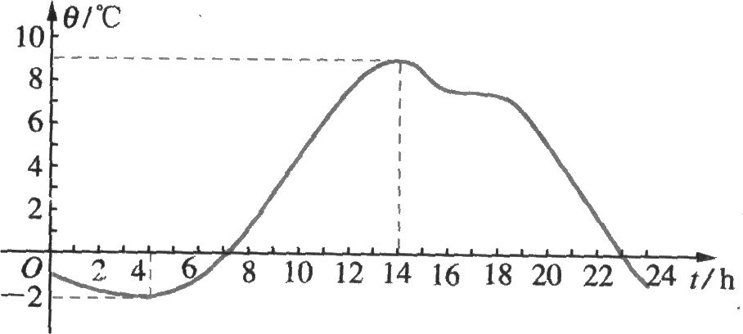
【问题情境】
情境1：左图是某市一天24小时内的气温变化图。气温是关于时间的函数，记为 ，观察这个气温变化图，说明气温在哪些时间段内是逐渐升高的或下降的？怎样用数学语言刻画在上述时间段内“气温随着时间的增加而升高”这一特征？

情境2：画出下列三个函数的图象，并指出图象变化的趋势。
（1） （2） （3）

设计意图：新课程理念认为：情境应贯穿课堂教学的始终。在引发主动学习的启动环节，其基本功能和作用表现在两个方面：一是通过特定的情境，激活学习的问题意识，形成基于问题的学习任务，从而展开提出问题、分析问题、解决问题的学习活动；二是通过特定的情境，使问题与学生原有认知结构中的经验发生联系，激活现有的经验去“同化”或“顺应”学习活动中的新知识，赋予新知识以个体意义，导致认知结构的改组或重建。本节课所创设的生活情境，让学生亲近数学，感受到数学就在他们的周围，强化学生的感性认识，从而达到学生对数学的理解。让学生在课堂的一开始就感受到数学就在我们身边，让学生学会用数学的眼光去关注生活。设置这样两个问题情境是为了激发学生的学习兴趣和求知欲，为学习函数的单调性做好铺垫。
【数学建构】
一般地，设函数的定义域为，区间，对于区间上的任意两个值$x_{1},x_{2}$，
⑴若当$x_{1}$<$x_{2}$时，都有 ,则说函数在区间上是增函数，称为函数的单调 区间（如图1）；
⑵若当$x_{1}$<$x_{2}$时，都有 ,则说函数在区间上是减函数，称为函数的单调 区间（如图2）。
1
x
2
x
)
(
1
x
f
)
(
2
x
f
)
(
x
f
图1
y
x
1
x
2
x
)
(
1
x
f
)
(
2
x
f
)
(
x
f
图2
y
x

设计意图：通过给出函数单调性的严格定义，目的是为了让学生更准确地把握概念，理解函数的单调性其实也叫做函数的增减性，它是对某个区间而言的，它是一个局部概念，同时明确判定函数在某个区间上的单调性的一般步骤。这样处理，同时也是让学生感悟、体验学习数学感念的方法，提高其个性品质。
【例题讲解】
例1．试写出下列三个函数的单调区间
（1） （2） （3）

想一想：在其定义域上是单调减函数吗？为什么？

变式1．讨论函数的单调性。

变式2．讨论函数（）的单调性。

变式3．讨论函数的单调性。

例2．求证：函数在区间上是单调增函数。

感悟：1．判断函数单调性的常见方法：
2．证明函数单调性的一般步骤：
【设计意图】例1的解决强化学生应用数形结合的思想方法解题的意识，进一步加深对概念的理解，同时也是依托具体问题，对单调区间这一概念的再认识；例2是课本例题的改编，通过例2的解决，让学生归纳证明单调性的一般步骤，使学生初步掌握运用概念进行简单论证的基本方法，强化证题的规范性训练，从而提高学生的推理论证能力。通过解题，帮助学生初步构建解题模式。
心理学认为：“课堂上只有经常性启发学生动手、动口、动脑，自己去发现问题，解决问题，才能使学生始终处于一种积极探索知识，寻求答案的最佳学习状态中。及时提出问题，让学生来找错误，这样就自然地延长了学生对这一学习材料的感知时间和强度。数学课堂上，要落实学生的主体地位，重点和关键是要让学生在课堂上独立思考，使学生敢想、敢说，不受约束地去探究、思考。
【课堂反馈】
1．判断函数的单调增区间是 ，单调减区间是 。
2．观察课本37页第6题函数和的图象，写出函数和的单调增区间。
【课后作业】
书后练习
【教后反思】本堂课的结构设计合理, 现代教育心理学的研究认为，有效的概念教学是建立在学生已有知识结构基础上的，因此我在教学设计过程中注意了：在学生已有知识结构和新概念间寻找“最近发展区.

